Из коллекции «Видео-зарядка для детей» https://yandex.ru/collections/card/5c3d978dcd749600368ce242/
Доброе утро! Занятие по математике. Тема "Цвет"
Цели: Закрепить знания основных цветов, закрепить умение группировать предметы по цвету, закреплять умение их цвета.
Раскрась бусы. Расскажи какого цвета бусы и сколько на них бусин.
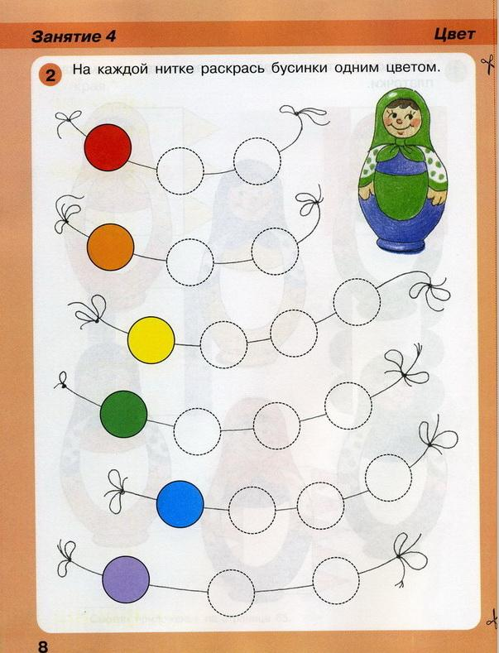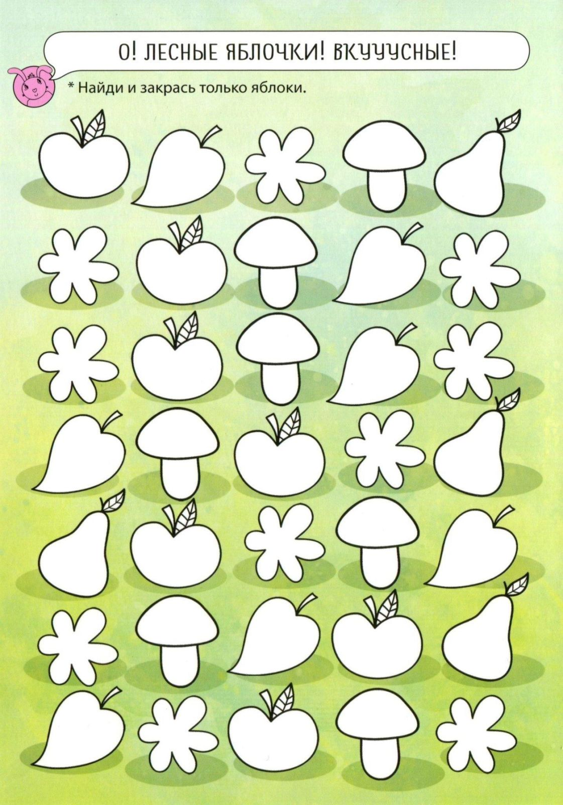
Найди пару каждой бабочки
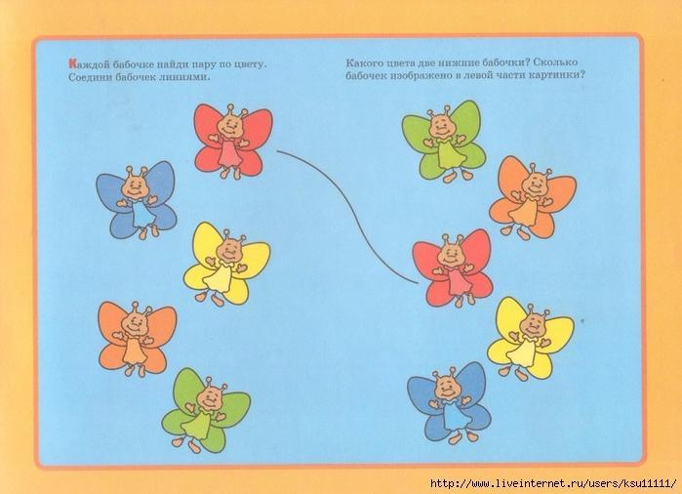
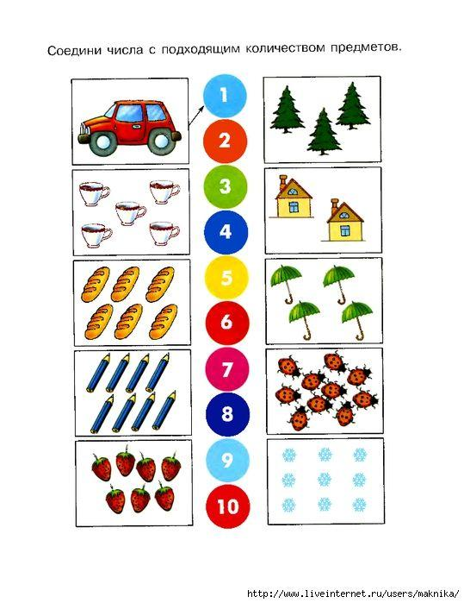
Работы детей:
